Tillsynsbegäran – information om höga naturvärden och fridlysta arter i avverkningsanmälan A 50496-2021 i Åtvidabergs kommun
Denna tillsynsbegäran behandlar höga naturvärden i avverkningsanmälan A 50496-2021 i Åtvidabergs kommun som inkom 2021-09-19 och omfattar 1,7 ha.
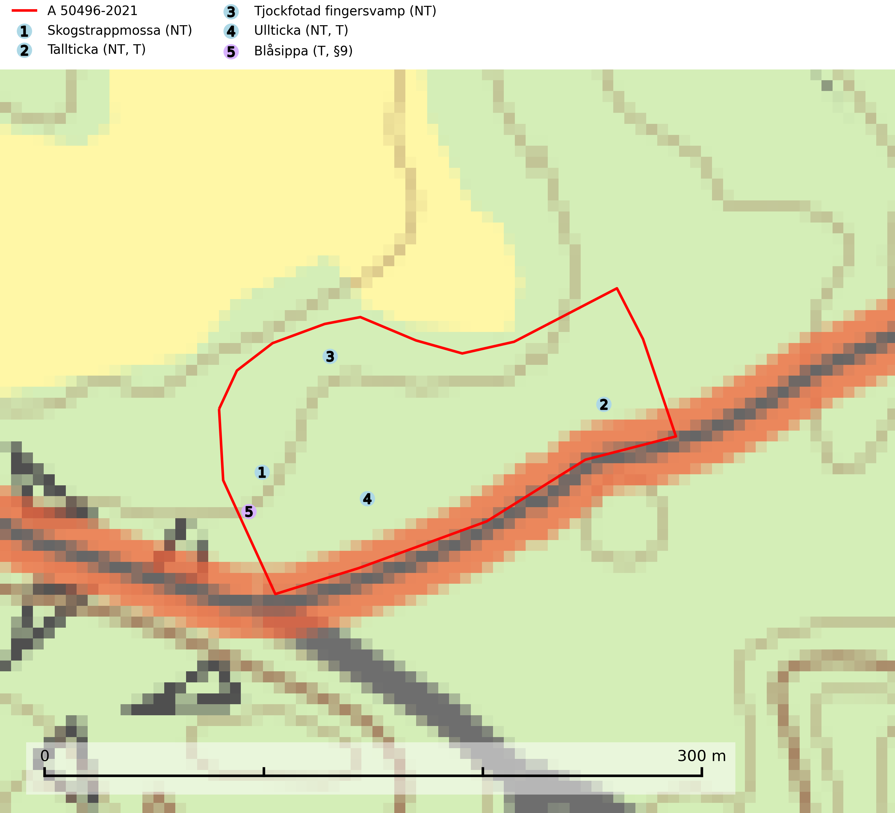
Figur 1. Fyndplatser för naturvårdsarter i avverkningsanmälan. Markörer utan svart kant är placerade på fyndplatsen. Markörer med svart kant är placerade vid sidan av fyndplatsen har ett svart streck som visar fyndplatsens exakta position. Kartans mittpunktskoordinat är N 6465509, E 562223 i SWEREF 99 TM.
I avverkningsanmälan finns fynd av 5 naturvårdsarter, varav 4 är rödlistade, 1 är fridlyst och 3 är typiska (T): skogstrappmossa (NT), tallticka (NT, T), tjockfotad fingersvamp (NT), ullticka (NT, T) och blåsippa (T, §9). Se Figur 1.

Tillsynsbegäran
Vi begär härmed att Skogsstyrelsen fattar beslut enligt miljöbalken som säkerställer att skogens höga naturvärden bevaras samt att EU-lagstiftning efterlevs och att artskyddsbrott förhindras.
Vi önskar även ta del av de ställningstaganden och beslut som myndigheten meddelar till följd av aktuell avverkningsanmälan och föreningens inlaga (se 34 § förvaltningslagen).

Naturvårdsarter och fridlysta arter
Nedan följer beskrivningar av de naturvårdsarter och fridlysta arter som har sina livsmiljöer och växtplatser i den avverkningsanmälda skogen. De påträffade naturvårdsarterna är ett tydligt kvitto på att det rör sig om en skog med höga naturvärden.
Skogstrappmossa (NT) är knuten till barrnaturskog med höga naturvärden där den växer på murkna stammar, oftast grova granlågor. Då och då hittas den även på beskuggade urbergsklippor och på fuktig ved i sumpskog. Minskad förekomst av grov död ved av främst barrträd innebär ett hot. Då arten även kräver hög luftfuktighet och skugga utgör alla skogsskötselåtgärder på eller i omedelbar närhet av lokalerna ett hot. På kända lokaler bör ingen avverkning ske (SLU Artdatabanken, 2024).
Tallticka (NT) uppträder först på tallar som är 100–150 år gamla men är vanligast på träd som är runt 150–200 år eller äldre. I skogslandskapet är den främst knuten till tallnaturskogar och restbiotoper med biologiskt gamla träd och signalerar vanligtvis skyddsvärda tallbestånd med höga naturvärden. Tallticka är typisk art för 9010 Taiga och 9060 Åsbarrskog (SLU Artdatabanken, 2023; Nitare & Skogsstyrelsen, 2019).
Tjockfotad fingersvamp (NT) bildar mykorrhiza med gran, eventuellt även med tall, i örtrika kalkbarrskogar, samt med bok och ek i ädellövskog på kalkrik mark. Den totala populationen i landet bedöms ha minskat under de senaste 50 åren och förväntas fortsätta minska, främst på grund av slutavverkning av äldre barrskog. Minskningstakten för den svenska populationen bedöms vara nära gränsvärdet för sårbar (VU). Slutavverkning, gödsling eller exploatering måste undvikas (SLU Artdatabanken, 2026).
Ullticka (NT) är knuten till restbestånd av barrnaturskog och förekommer med ett tydligt optimum i orörda eller måttligt påverkade gamla granskogar där det föreligger viss kontinuitet av grov död ved. Ullticka är en bra signalart inom hela sitt utbredningsområde och i södra Sverige är den sällsynt och en god signalart för skyddsvärda granskogsmiljöer. Den hotas av avverkning och fragmentering av naturskog och äldre granskog med lång trädkontinuitet. På ullticka kan ibland ulltickeporing (VU) påträffas - det är en sällsynt ticka som nyligen delats upp i de tre olika arterna ulltickeporing Skeletocutis brevispora (VU), Skeletocutis delicata (VU) och Skeletocutis exilis (NT). Ullticka är typisk art för 9010 Taiga, 9050 Näringsrik granskog och 9030 Landhöjningsskog (SLU Artdatabanken, 2026; Nitare & Skogsstyrelsen, 2019; Miettinen & Niemelä, 2018).
Blåsippa (§9) är typisk art för 9050 Näringsrik granskog, 9020 Nordlig ädellövskog och 8240 Karsthällmarker (SLU Artdatabanken, 2025).

